# 导航插件使用说明

## 写在前面

导航插件，基于bootstrap的附加导航改写的，需要用到bootstrap的库文件。适用于试卷和题目的切换，随着内容的滚动导航也会变化，如图：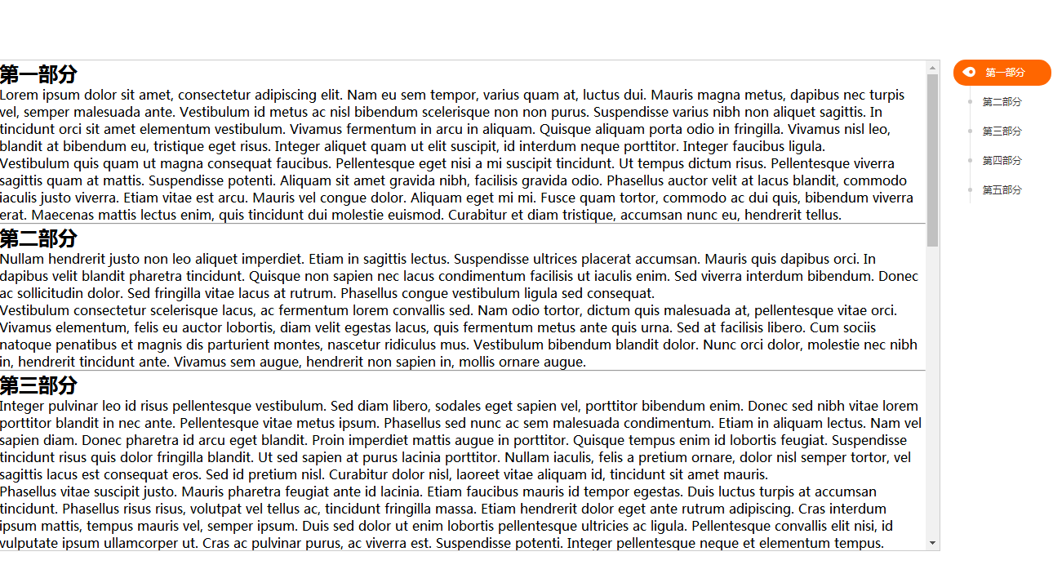

## 使用步骤

1. 调用库文件：

* 调用jquery库文件，版本高于1.1.24即可。
* 调用bootstrap.Affix.js的插件js。
* 调用样式文件：znbk_nav_style2.css

1. 设置内容区域的标签属性：

* 在滚动区域内设置属性：data-spy="scroll" data-target="#myScrollspy"
* 在滚动区域内设置样式：position: relative

如下代码：

<div data-spy="scroll" data-target="#myScrollspy"

style="position: relative">

<!-- 这里是内容区域 -->

</div>

* 在内容区域插入各个锚点的ID，代码如下，ID为one和two：

<div data-spy="scroll" data-target="#myScrollspy"

style="position: relative">

<!-- 这里是内容区域 -->

<h2 id="one">第一题</h2><!-- 这里是锚点ID的地方 -->

<p><!-- 这里是主要内容 -->

</p>

<h2 id="two">第二题</h2><!-- 这里是锚点ID的地方 -->

<p><!-- 这里是主要内容 -->

</p>

</div>

1. 设置导航区域：

* 设置导航区域的最外层DIV框的ID为：myScrollspy。
* 设置导航区域的内层ul的循环标签，当前选中状态的li标签默认类名class=”active”。
* 其他代码中的格式设置，这样与默认的样式匹配。

代码如下：

<div id="myScrollspy">

<ul class="nav">

<li class="active">

<div class="line"></div>

<a class="navItem" href="#one">

<i class="icon"></i><span class="fonts">第一题</span>

</a>

</li>

<li>

<div class="line"></div>

<a class="navItem" href="#two">

<i class="icon"></i><span class="fonts">第二题</span>

</a>

</li>

</ul>

</div>